全球历史上经典笔记本大全

**全球第一台笔记本**   
这个是1985，由日本东芝公司生产的第一款笔记本电脑T1100正式问世，这款笔记本电脑目前为止是媒体公认的第一款笔记本，不过很遗憾的是它也需要依靠外接电源运行，可能是它的屏幕开合设计和轻巧的体积，给他带来了世界第一的美誉。东芝的这款笔记本电脑采用了Intel 80C86（4.77MHz）微处理器，256K内存，选用3.5寸或者5.25寸磁盘驱动器。这款笔记本的液晶屏幕分辨率为640 X 200，重量为4.1公斤   
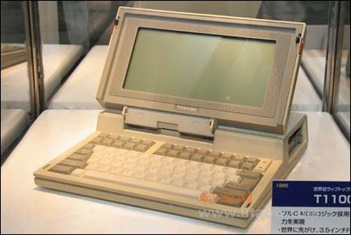  
  
1982年11月，Compaq推出第一台IBM兼容手提计算机，重约14公斤，中央处理器为Intel 8088处理器，主频为4.77Mhz，128KB内存，一个320KB的软盘驱动器，9英寸的单色显示器；应该算一台便携电脑，因为它并没有配置电池。   
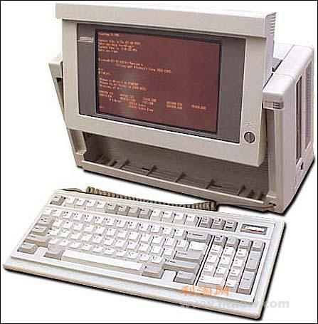  
  
**历史上第一台以ThinkPad命名的笔记本**   
ThinkPad，在众多商业用户和发烧友眼中，ThinkPad就是笔记本的代名词，就是最可靠的伙伴，全球ThinkPad Fans数以百万计，可见一个成功品牌的号召力是如此之大。   
1992年，IBM推出了具有里程碑意义的ThinkPad 700C这是IBM第一台以ThinkPad命名的笔记本电脑，ThinkPad 700C的屏幕率先采用了当时最大的10.4英寸彩色TFT面板，同时搭载了当时最大的120MB的硬盘。ThinkPad领导移动计算技术发展的历程从此开始。   
黑色（外观设计）和红点（TrackPoint）自此成为ThinkPad的独特象征。ThinkPad 700C获得过无数荣誉，其中包括《PC Magazine》1992年技术卓越奖和最佳系统、《商业周刊》1992年最佳产品、《PC Computing》1992年最有价值产品奖和最佳笔记本等。   
  
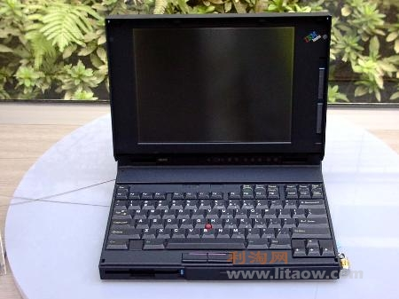  
**漂亮的苹果IBOOK 贝壳机**   
这款产品曾经被不少人嘲笑，因为它的设计实在是太花哨了，至少在当时看来，虽然说独特的外观设计是产品的卖点，但是这种花哨在今天看来依然是存在的   
IBOOK 贝壳机配备了防撞击的多元碳纤塑胶外壳，和其他iBook机型一样拥有时尚而又简洁的外表以及可以在别人面前炫耀一下的优越感，不过在当时笔记本依然是专业用户的选择对象，相信也没有多少人愿意在工作的时候被看作是小孩子，直到今天大部分笔记本产品依然选择了沉稳的外观设计风格，iBook多种色彩的花哨外观设计加上过大的外观尺寸以及非常令人不满的电池效能使得这款产品被很多人戏称为洗手间的彩色马桶。   
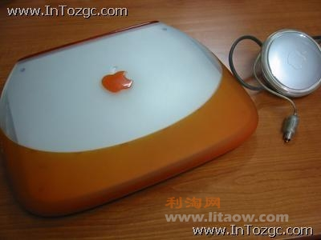    
**蝴蝶机——ThinkPad 701c**这是一款划时代的杰作，作为IBM笔记本电脑的10周年纪念作品，于1995年上市。拥有可伸缩键盘，打开屏幕后键盘完全伸展开来，而合上顶盖后，又会完全收缩到机器内部。就像蝴蝶展开翅膀那样，因此被誉为“蝴蝶机”。   
ThinkPad 701C体现了蓝色巨人的独特创新意识，被永久收藏于纽约现代艺术博物馆。它的代表配置为：10.4英寸TFT 彩色显示器、486DX 75MHz处理器、8/24MB内存、540MB硬盘，重2.0kg。   
**SONY 505系列**1997年11月14日，日本Sony公司推出了一款让业界惊叹的笔记本电脑新品，这款笔记本电脑产品厚度为23.9毫米，重量为1.35公斤，虽然这个标准放到现在来看并不是特别出众，但是在那个时候已经创造了笔记本业界的奇迹，整个世界为之惊叹。这款产品采用了当时业界最高端的处理器产品Pentium133MHzMMX设计，标配32MB内存（可扩容至64MB）1.1GB硬盘；10.4寸液晶屏幕，在当时这样的设计甚至超过了很多用户的台式机配置标准。在外观设计上这款笔记本产品采用全金属外壳设计，紫色涂层相当抢眼，在当时黑白相间的业界同类笔记本产品中简直就是创造了一个难以想象的概念，无论是跳跃的紫色还是夸张的全金属外壳都堪称业界独创，在这样的标准下Sony居然能达到1.35公斤的重量标准，这就是Sony的威力，也是Sony的魅力，这款创造奇迹的笔记本产品型号为PCG-505。   
说到SONY的505系列就不得不提R505 AXC它可以说是VAIO的典范样板产品了。它的大致配置如下：移动PIII 850、256M内存、40G硬盘、815EM芯片组、集成显卡 声卡、12.1液晶屏、MODEM/LAN、CD-ROM/DVD/CDRW一体光驱。重量为1.7公斤，含底座是2.7公斤。   
    由于是815EM芯片组，所以3D图形性能强差人意。而且面对PCG-GRX等最新产品线的不断丰富，我们为什么要推荐这款已经几乎要退出主流战线的产品呢，无它，经典！而且VAIO的最大特点就是超级时尚！在讲究便携时尚的眩酷一族的眼中，追求与台式机无异的性能简直就是怪物。   
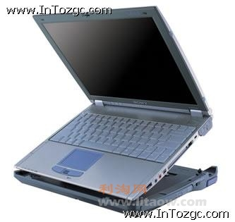  
**Compaq TC1000平板电脑**只是采用全美达Transmeta Crusoe 5800的处理器的产品现在二手竟然平均售价在3000~4000元之多！（Transmeta公司的这款Crusoe处理器是针对整合系统和笔记本电脑而设计的低功耗处理器，被低功耗的笔记本广泛采用）究竟是一件什么样产品能有如此顽强的保值功能呢？   
这款产品就是 HP Compaq TC1000平板电脑，　Compaq TC1000在市场中已经出现了很长一段时间了，不过一直没有引起大家的注意，但是其超前的设计理念，以及键盘与机身可以完全分离的设计，在业内被公认为真正意义的平板电脑。并且其姐妹机型TC1100采用迅驰平台，上市时售价达20000余元，目前的二手市场平均价格还在1W2~1W3之间，可见这款电脑的保值程度。   
一直以来平板电脑都分为“可变换型”和“纯平板型”两种外观，可变换型类似于普通的笔记本电脑，屏幕可以旋转后覆盖到键盘上，但重量就不尽如人意；而纯平板型需要外接键盘，但是可以做得更轻薄。HP的TC1100和TC 1000在两者之间做了一个平衡，并且既具备了PDA良好的手写和演示功能也具满足了UMPC体积过小的遗憾，作为一款个人辅助型电脑最为合适，这就是经典机型的价值体现。   
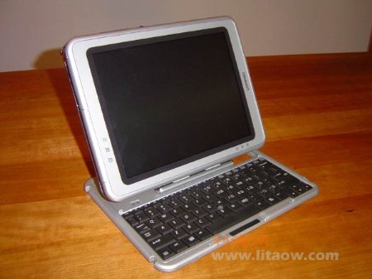  
  
  
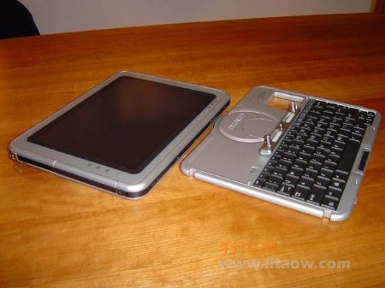  
**平板电脑雏形——TransNote**早在1993年，IBM提出了“more time thinking and less time typing”的概念。并为 此设计了ThinkPad 750P/360P型计算机。ThinkPad 750P/360P创造性的提出了手写屏幕的概念，开创了平板电脑的先河。更具代表的是2001年3月，IBM 推出了具备手写板和触摸屏的革命性产品TransNote ，这台机器后来获得了2001年的《商业周刊》评选的全球工业设计金奖和2001年秋季Intel创新PC奖得主，世界好评如潮。   
　　IBM的 TransNote，这款当时被誉为颠覆思维的外观的笔记本电脑,曾经是多少Fans心目中的珍藏对象。   
TransNote 的 Filp Touch显示屏 ，可以指头或stylus来触 控 ，而在旁边称之为 ThinkScribe的 digital notepad 中所写的 ，亦可即时显示在显示器上。IBM当时的超前意识无不让所有笔记本生产厂家折服。   
  
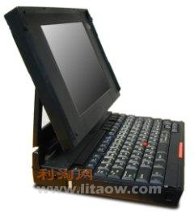  
  
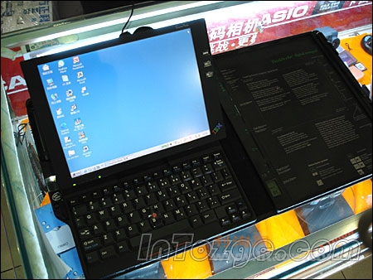    
  
**全球最薄、最小和最酷的笔记本**SONY X505   
日系厂商的带领下笔记本的工业设计和造型早已天翻地覆，甚至违背了笔记本最主要的实用性。

亲身感受过X505轻薄的人，都会为索尼工程师的高超工艺所折服，但是实际使用起来的时候你就会感到这台本是用来看的，而不是用的。   
X505机身最薄处仅有9.7mm，即使关上顶盖也只有M55手机的二分之一厚度。整机重量835g，相信自己的眼睛，您绝对没有看错。可是超薄的机身也来带来了手机按键般的感觉，在上面长时间打字是不可能的。   
X505为了追求良好触键感觉，将按键单独安装，没有一个是相连的，间距达到17mm，由于键盘下方并没有安放设备，因此即使是最薄的地方只能容得下1.5mm长的键程。   
此外，这款X505还有特点就是昂贵和灼热   
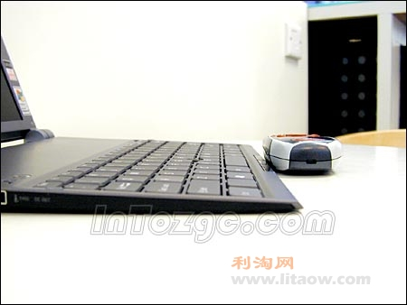**最酷的笔记本：**GT1其采用了10倍变焦的蔡司镜头和68万像素，清晰度与功能绝对不必今天的主流摄像机差。买本本和DV的人会选它吗？   
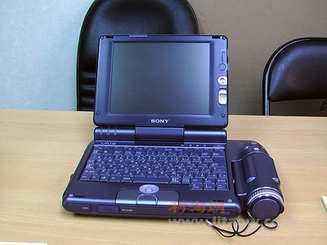  
**最小的笔记本：**而最小的笔记本VAIO UX系列为超便携笔记本电脑，4.5英寸WSVGA TFT宽屏，处理器为英特尔超低电压赛扬M423（1.06GHz）或酷睿单核U1400（1.2GHz），30GB硬盘或16GB闪存，512MB内存，GMA950显示核心，内置802.11a/b/g无线网卡及蓝牙。带有双摄像头和触控笔，最大重量517g，预装XP家庭版。当时看来这两款产品可能是移动办公的终极解决方案。   
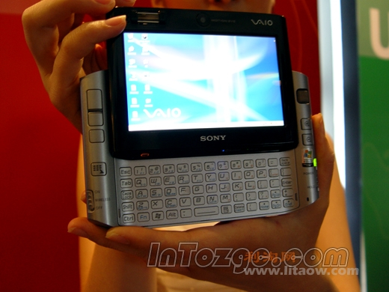  
**20寸怪兽本本，戴尔M2010**XPS 3代中最牛哄哄的电脑采用20寸宽屏的XPS M2010却并没有出现在我们中国消费者的视线中   
Dell在屏幕与机身的连接部位设计可以让你轻松改变显示屏所处的位置。这样，你既可以让它保持一台笔记本的完整外观（能看到显示器，机身，以及键盘部分），也可以让它变成一台强大的液晶一体机（只能看到显示器跟键盘部分）。下面再让我们仔细看看M2010是如何完成变身的   
我们可以看到，能让M1710变身最重要的设计就是液晶屏的支撑杆，液晶屏可以根据需要上下变换角度。最多与键盘保持90度的垂直，也可向上仰起65度。不过起始重量达8.3kg，这台机器的售价约合45000元人民币。   
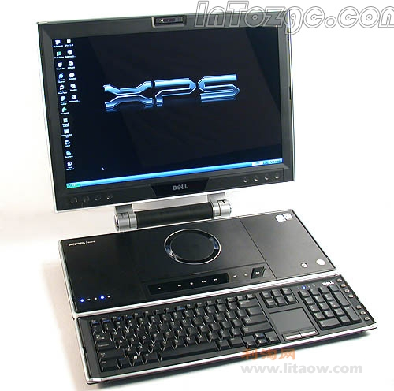  
  
  
**最炫的笔记本电脑**Ferrari 3200笔记本是宏基精心打造的“红色法拉利”，自上市以来受到了消费者和媒体的广泛关注。它的设计思想来源于法拉利跑车，以热情的红色作为整机的主色调，给人强大的视觉冲击力。并且当时凡是以17800元购买Ferrari 3200笔记本的用户，您都可以免费得到一辆印有舒马赫名字的红色法拉利跑车模型。   
Ferrari 3200的具体配置为：15.1英寸SXGA+ LCD标准分辨率1400x1050、Mobile Athlon64 2800+处理器、VIA K8T800芯片组、128MB ATi Mobility Radeon9700显卡、512MB DDR内存、80GB硬盘和DVD刻录光驱。   
这就是宏基附送的那款车模，基座上还印有F2004 迈克尔 舒马赫的名字。据商家介绍，这款车模是专门打造的限量版本，很有收藏价值。作为一款品质优秀的笔记本，Ferrari 3200堪称经典，虽然已经停产，但是对于那些已经购买法拉利系列的用户来说可要好好珍藏阿！   
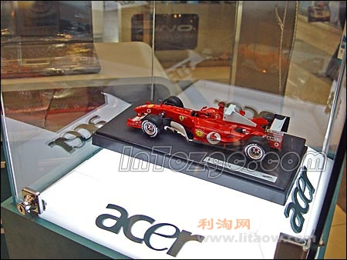  
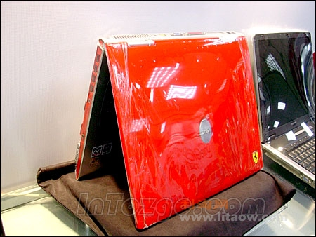  
  
**兰博基尼 VX1**将顶级移动科技与令世人赞叹的跑车设计完美融合，将成就怎样的经典？年初华硕兰博基尼VX1的惊艳亮相，给予了人们对于笔记本风尚新的想象空间。近日，其正式面市。融合两大品牌的精髓，VX1将华硕笔记本的优秀特色与兰博基尼独具匠心的设计进行了完美对接，协同当前笔记本顶级配置，打造出绝对的经典，为注重品位的您提供了独一无二的选择。   
华硕VX1几乎集成了当前市场最顶级的配置，包括Intel Core Duo T2600处理器、2G DDRII内存，160G 5400转硬盘、128M nVIDIA GeForce Go 7400 超级独显并可通过Turbocache 技术达到512M显存、15寸绚丽屏等，打造出无与伦比的数字图形处理与娱乐性能！   
笔记本与跑车品牌的联合，华硕不是第一家，但是在实现跑车元素与最新移动科技的融合上，华硕无疑是做的最深的，在VX1身上，从外表到内涵，都可以看到华硕与兰博基尼两大品牌特质的交汇，这使其成为一件真正的珠联璧合之作。而以科技+速度的强劲冲击力，华硕VX1在为注重个性的用户提供经典选择的同时，无疑也将激起移动新时尚的浪潮。具并且全部兰博基尼VX1都将在机身上刻有独一无二的编号。   
  
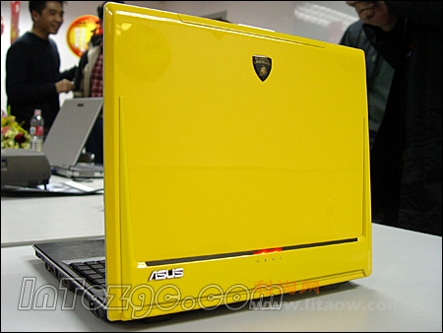  
  
**松下Toughbook三防**松下的Toughbook三防本机系列适用于户外使用，是一款能够承受严酷环境的耐用机型，其适应的行业有：军队、警察、交通、石油、勘探、船舶、煤炭等。在美国，经历过911的纽约，大多数警车均配备松下坚固型笔记本，而在南极科考中所配备的笔记本也是松下的Toughbook。这些都充分说明了松下在这一领域的老大地位。   
松下TOUGHBOOK CF-29和其他同类的可以在严酷环境下使用的笔记本产品一样，第一眼看上去就非常的笨重，如果以现代笔记本设计的眼光去看这样的笔记本，基本上这个笔记本就和“砖头”差不多了。但是其最大的特点就是可以承受在90厘米的高度情况下摔下还能保证整机完好，同时还支持抗震动和防水的特性。   
不带电源时整机重量为3.6Kg，加上电源后为4.2Kg，不过长达7小时的待机时间也不会随身携带电源了。   
